花蓮縣政府人事處標準作業程序說明表

項目編號 | 人訓16
項目名稱 | 勤惰抽查處理作業
承辦單位 | 人事處考核訓練科
作業程序  說明 | - 上、下班情形抽查(即時辦理)  紙本或線上簽到退情形，不得預簽、代簽或代為操作線上簽到退。  - 辦公情形抽查(每月2次，不定時且不定點辦理)  - 攜帶有關差假等資料會同單位主管前往各單位實地察看。  - 應先行察看工作人員是否均在工作崗位工作，辦公室秩序是否良好？如有違規情事，應即時登記。  - 向單位主管說明抽查情事，並請單位主管說明屬員當日差假情形。  - 應在勤而未在勤者，查勤人員須填寫「未在勤通知單」(一式二份)，放置於未在勤人員辦公桌上予以告知，當事人應於通知單內所填時間起算15分鐘內向人事處回報，如逾15分鐘未回報，以曠職論。  - 查勤紀錄(3日內辦理)  - 將查勤結果列入紀錄，辦公時間開始後到達者為遲到，下班時間前離開者為早退；遲到、早退未依規定辦理請假手續者，即為曠職，若登記為曠職人員，累計達1日者會辦主計處及財政處單位依規定扣薪。  - 查勤措施有關資料及查勤紀錄，提供受抽查人員查閱。  - 查勤結果簽請首長或首長授權人員核定。
控制重點 | - 核心時間開始後到公者為遲到，下班時間前離開者為早退。遲到、早退未依定辦理請假手續者，即為曠職，曠職不足1小時以1小時計。辦公時間內不得擅離職守，經查勤無故不在者，應於15分鐘內，親至人事處考核訓練科報到。  - 經人事單位登記遲到、早退或曠職人員，於事後補辦手續者，應詳敘理由簽報單位主管核准後更正。  - 特殊狀況（如急病、家庭重大事故），應即電話告知直屬主管核備後，請同仁代請假或事後補辦請假手續並通知人事處登記。  - 上下班經查獲代刷卡者，除本人以曠職登記外，託代雙方均應視情節核予懲處。  - 為維護辦公紀律及提升行政效能，規範本府員工出勤及辦公秩序 如下：  - 嚴禁上班及午休時間喝酒，違者視情節輕重予申誡一次以 上處分，單位主管連帶處分。  - 嚴禁上班時間內提前用膳、擅離職守及從事與業務無關之行為，違者視情節輕重及相關規定予以議處。  單位同一年度內，經查核確有前項情形達三次者，單位主管應議處。
法令依據 | 一、公務人員請假規則。  二、教師請假規則。(調用教師適用)  三、花蓮縣政府員工差勤管理措施。  四、行政院及所屬各機關聘僱人員給假辦法。  五、花蓮縣公立高級中等以下學校教師差勤管理要點。(調用教師適用)  六、公務人員俸給法第22條  七、花蓮縣政府暨所屬機關學校公務人員獎懲標準及作業程序第4條第3款、第4款
使用表單 | 一、未在勤通知單  二、花蓮縣政府職員勤惰管理及辦公情形抽查紀錄表
※註：本表件內容僅供參考，實際內容請依各機關(單位)作業程序填列。

花蓮縣政府人事處作業流程圖
抽查勤惰處理作業程序

發現同仁缺勤
放置未在勤通知單於缺勤同仁桌面
於15分鐘後未至人事處報到者:
發放曠職通知書，列入平時考核，曠職累計達8小時者依規定扣薪並懲處。
於15分鐘內至人事處報到者:
敘明理由並視狀況補請假手續。
備妥查勤資料會同該單位主管或副主管前往各單位實際抽查

- 均到勤或依規定完成請假及出差手續
- 辦公秩序良好

查勤結果簽請首長或首長授權人員核定後結案
查勤措施相關資料及查勤紀錄，提供受查單位主管檢視後簽章。

花蓮縣政府人事處內部控制制度控制作業自行評估表
年度
評估單位：
作業類別(項目)：
評估日期： 年 月 日

控制重點 | 評估情形 |  |  |  |  | 改善措施
控制重點 | 落實 | 部分  落實 | 未落實 | 不適用 | 其他 | 改善措施
- 作業流程有效性
(一)作業程序說明表及作業流程圖之製作是否與規定相符。
(二)內部控制制度是否有效設計及執行。
- 發生缺勤狀況時，是否依規定放置未到勤通知書？
- 發生缺勤未依規定完成請假手續導致曠職狀況，是否依規定辦理扣薪？
- 發生曠職情形，是否依規定辦理平時考核？
- 查勤紀錄是否依程序報上級機關核定？
結論/需採行之改善措施：
□經檢查結果，本作業類別(項目)之內部控制制度設計及執行，無重大缺失。
□經檢查結果，本作業類別(項目)之內部控制制度設計及執行，部分項目未符合，擬採行改善措施如下：

填表人： 複核：
註：
1.機關得就1項作業流程製作1份自行評估表，亦得將各項作業流程依性質分類，同1類之作業流程合併1份自行評估表，將作業流程之控制重點納入評估。
2.各機關依評估結果於評估情形欄勾選「落實」、「部分落實」、「未落實」、「不適用」或「其他」；其中「不適用」係指評估期間法令規定或作法已修正，但控制重點未及配合修正者；「其他」係指評估期間未發生控制重點所規範情形等，致無法評估者；遇有「部分落實」、「未落實」或「不適用」情形，於改善措施欄敘明需採行之改善措施。
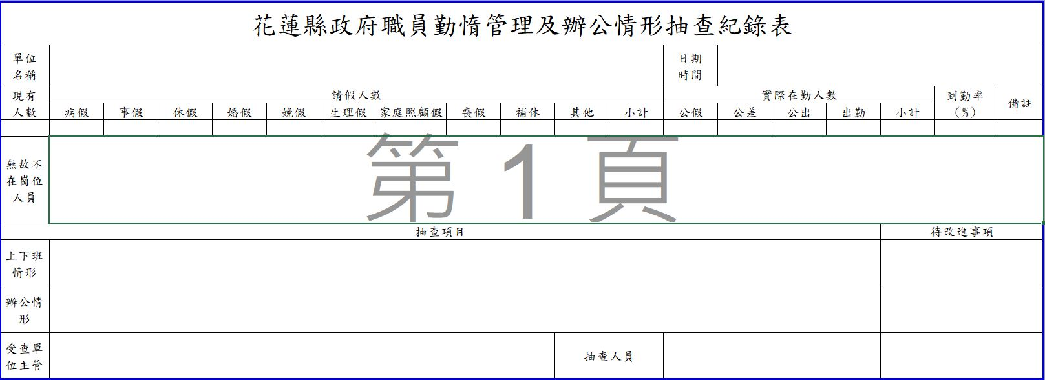
未在勤通知書 （第1聯未在勤人收執）
（適用公務人員、行政人員，含兼任行政人員）
同仁您好：
一、人事處於 年 月 日 （星期 ） 下午 時 分實施查勤，您未在工作崗位，亦未事先辦妥請假、公假、休假、出差、公出等手續，請於本通知書到達之15分鐘內至人事處報到，並於三日內以書面說明此次查勤不在勤事由，經由單位主管核轉人事單位簽陳機關(學校)首長核定，同時依規定完成補請假手續，逾期未能完成補請假者(包含無正當理由而未獲同意補請假者)，將另發給曠職通知書。

二、收受(未在勤)人： （簽名）

三、收受（未在勤）人如拒絶簽收時，註記未在勤人姓名、事由：

四、送達人： （簽名或蓋章）
會同人員： （簽名或蓋章）

五、送達時間： 年 月 日 下午 時 分

未在勤通知書 （第2聯人事處留存）
（適用公務人員、行政人員，含兼任行政人員）
同仁您好：
一、人事處於 年 月 日 （星期 ） 下午 時 分實施查勤，您未在工作崗位，亦未事先辦妥請假、公假、休假、出差、公出等手續，請於本通知書到達之15分鐘內至人事處報到，並於三日內以書面說明此次查勤不在勤事由，經由單位主管核轉人事單位簽陳機關(學校)首長核定，同時依規定完成補請假手續，逾期未能完成補請假者(包含無正當理由而未獲同意補請假者)，將另發給曠職通知書。

二、收受(未在勤)人： （簽名）

三、收受（未在勤）人如拒絶簽收時，註記未在勤人姓名、事由：

四、送達人： （簽名或蓋章）
會同人員： （簽名或蓋章）

五、送達時間： 年 月 日 下午 時 分

